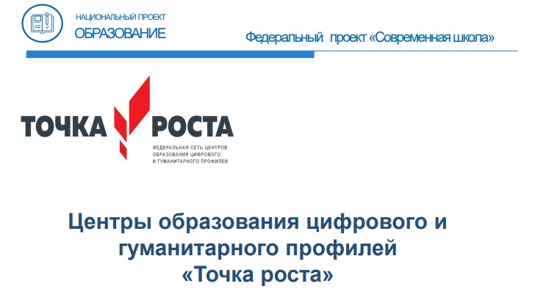

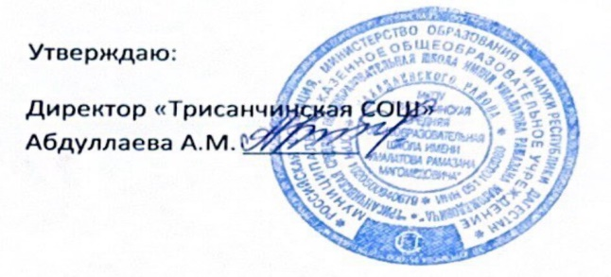

**План работы Центра цифрового и гуманитарного профилей «Точка Роста» МКОУ «Трисанчинская СОШ им.Умалатова Р.М.» на ноябрь 2024-2025 г.**

|  |  |  |  |  |
| --- | --- | --- | --- | --- |
| **№** | **Название мероприятия** | **Сроки** | **Целевая аудитория** | **Ответственные** |
| 1 | Организация участия обучающихся, центров Точка Роста центра цифрового образования во Всероссийском уроке безопасности школьников в сети интернет | ноябрь | учащиеся, | рук.центра, педагоги центра |
| 2 | Конкурс поделок-поздравлений ко Дню матери «Мир в ладошках» | ноябрь | Педагоги, учащиеся | рук.центра, педагоги центра |
| 3 | Возможности общения, за и против | ноябрь | Учащиеся 3-8 класс | педагоги центра |
| 4 | Уроки доброты, посвященные Международному дню толерантности | 4-я неделя месяца | Учащиеся1-4 классов | рук.центра, педагоги центра |
| 5 | День народного единства | ноябрь | Учащиеся 4-7 кл | рук.центра, педагоги центра |
| 6 | Обучающий семинар «Развитие детской одаренности и поддержка талантливых детей | ноябрь | Педагоги центра | Школьный ДТ «Кванториум» на базе МБОУ «СОШ №13» г.Каспийск |
| 7 | Организация и проведение республиканского методического марафона «Секреты мастера | ноябрь | Педагоги центра | ГБОУ ДПО РД ДИРО |
| 8 | Организация и проведения родительского лектория «Растем и развиваемся вместе» | Ноябрь-май | Педагоги центра, родители | Администрация школы, педагоги |
| 9 | Разработка методических рекомендаций по формированию сетевых программ общего образования, программ внеурочной деятельности и программ дополнительного образования | Ноябрь-декабрь | Педагоги центра | ГБОУ ДПО РД ДИРО |
| 10 | Организация и проведение обучающего семинара «Сетевые образовательные программы:опыт реализации» | Октябрь-ноябрь | Педагоги центра | ГБОУ ДПО РД ДИРО |
| 11 | Организация и проведение образовательной сессии для педагогов образовательных организаций, на базе которых функционирует Точка Роста | ноябрь | Педагоги центра, руководители центра | ГБОУ ДПО РД ДИРО, Альтаир |
| 12 | Организация и проведение республиканского семинара для педагогов школ с низкими образовательными результатами «Ресурсы ЦО Точка Роста» | ноябрь | Рук.центра, педагоги | ГБОУ ДПО РД ДИРО |
| 13 | Организация и проведение виртуальных профессиональных проб в рамках проекта «Билет в будущее» | Сентябрь-май | Педагоги центра | МКУ «Управления образования» |
| 14 | Открытый урок «Среда программирования Scratch» | ноябрь | 2-5 класс | Абдуллаева Х.С. |
| 15 | Обновление страницы на сайте школы | В течении месяца |  | Рук.центра |